класс__7__________________
ф________________________
и_________________________
7. 1 Табличные модели
30. Укажите основные элементы структуры правильно оформленной таблицы.
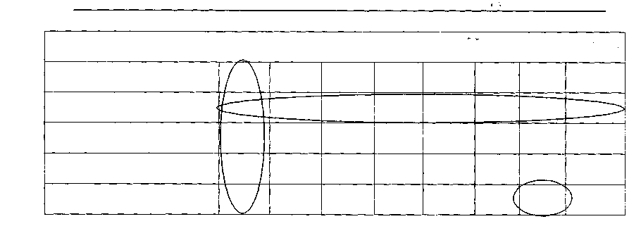
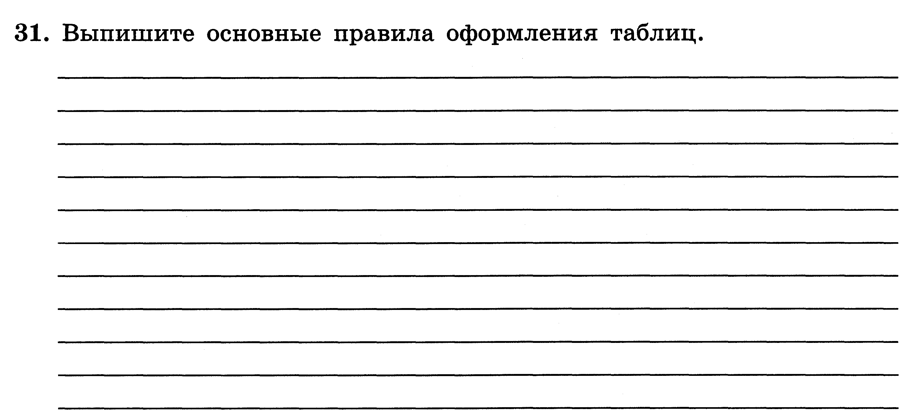

32. Заполните схему
